扬州市2011年初中毕业、升学统一考试物理试题（word版有答案）
说明：
1．本试卷共6页，包含选择题（第1题～第12题．共12题）、非选择题（第13题～第30题．共18题）两部分。本卷满分100分，考试时间为100分钟。考试结束后，请将本试卷和答题卡一并交回。
2．答题前，考生务必将自己的姓名、准考证号填写在答题卡相应的位置上，同时务必在试卷的 装订线内将本人的姓名、准考证号、毕业学校填写好，在试卷第一面的右下角写好座位号。
3．所有的试题都必须在专用的“答题卡”上作答，选择题用2B铅笔作答、非选择题在指定位置用0.5毫米的黑色墨水签字笔作答。在试卷或草稿纸上答题无效。
4．如有作图需要，请用2B铅笔作答，并请加黑加粗，描写清楚。
一、选择题（本题共12小题，每小题2分，共24分。每小题给出的四个选项中只有一个选项正确）
1．下列家用电器中，正常工作一小时耗电接近1. 2kW．h的是
A．空调 B．电冰箱 C．电视机 D．台灯
2．妈妈用电动自行车送小明上学．途中妈妈提醒小明“坐好，别动！”这个“别动”的参照物是
A电动自行车上的座位 B．路旁的树木
C．迎面走来的行人 D从身旁超越的汽车
3．如图所示的四种情景中，属于光的反射的是
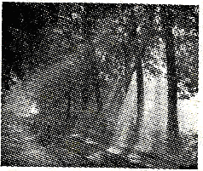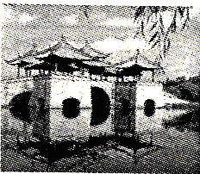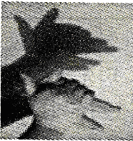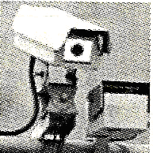
A．透过树林的阳光 B．倒映在瘦西湖中的五亭桥 C．手影 D．监控设备拍照
第3题图
4．以下是一些工具与对应的工作原理：①测力计 弹性形变与外力的关系；②重垂线——重 力的方向垂直向下；③液体温度计一一测温液体的热胀冷缩；④验钞机一荧光物质在红外线的照射下能够发光。其中正确的一组是
A．①② B．②③ C．③④ D．①③
5．如图所示，在光屏上恰能看到清晰的像。则像的性质是
A．倒立缩小的实像
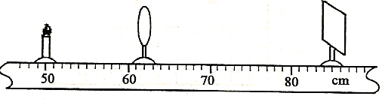
B．正立放大的虚像
C．倒立放大的实像
D正立缩小的虚像

第5题图

6．如图所示的四个实例中，目的是为了增大摩擦的是

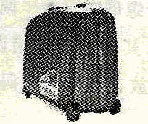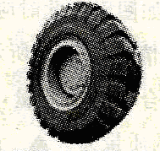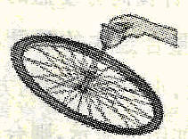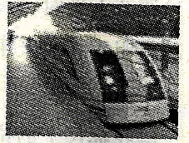
A．行李箱安装滚动的轮子B．轮胎上制有花纹 C．车轴加润滑油 D．磁悬浮列车悬浮行驶
第6题图
7．下列对物质世界的认识正确的是
A．太阳是宇宙的中心 B．香气扑鼻可以作为分子运动的证据
C．原子是不可再分的最小粒子 D．用摩擦的方法可以创造电荷
8．下列有关能量转化的说法错误的是
A．核电站发电——核能转化为电能 B．电饭锅烧饭——电能转化为内能
C．热机工作——机械能转化为内能 D．太阳能电池一一太阳能转化为电能
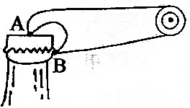
9．如图所示，起瓶器开启瓶盖时，可看作是
A．以B为支点的费力杠杆 B．以B为支点的省力杠杆
C．以A为支点的费力杠杆 D．以A为支点的省力杠杆
10．关于足球受力与运动的关系，下列说法正确的是
A．足球只有受力才能运动
B．足球受平衡力，一定处于静止状态
C．足球的运动状态改变，不一定受力 第9题图
D．足球踢出后继续运动，是由于足球具有惯性
11. 2010年诺贝尔物理学奖授予两位研究石墨烯材料的教授．石墨烯是一种神奇的物质，是人 类至今发现的厚度最薄、强度最高的材料．针对这一发现同学们提出了以下几个问题，你认为较有价值且可探究的问题是
A．“石墨烯为什么很薄？”
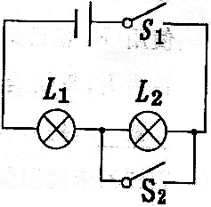
B。“如何提取石墨烯这种物质？”
C．“石墨烯在生活中有什么用处？”
D．“石墨烯的强度与石墨烯的厚度、面积有什么关系？”
12．在如图所示的电路中，电源电压恒定．L1、L2均标有“6V 6W”字样（设灯丝的电阻不变）．当S1、S2闭合时，灯L1正常发光；则S1闭合，S2断开时，两盏灯的总功率是
A．12W B．6W
C．3W D．2W 第12题图
二、填空题（本题共10小题，每空1分，共29分）
13．小明向家里打电话，他主要依据声音的▲听出是妈妈接的电话；妈妈要他把声音讲大
些，这是要求增大声音的▲（音调／响度／音色）．
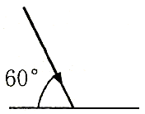
14．汽车发动机用水冷却是因为水的▲大，；划玻璃的刀头镶嵌有金刚石是因为金刚石的 ▲大
15．如图，光在两种物质分界面上发生了反射和折射．若入射光线与分界面的夹角是60^{o。}，反射光线与折射光线垂直，那么反射角是▲º，折射角是▲º。 第15题图
16．实施人工增雨的一种方法是飞机在高空撤干冰（固态二氧化碳），干冰进入云层，很快 ▲成气体，并从周围吸收大量的热，于是高空水蒸气便▲成小冰晶或▲成小水滴，使云中的冰晶增多，小水滴增大，从而形成降雨．（填物态变化的名称）
17．如图是我们在实验室或课堂上做过的一些实验．图甲中小磁针发生偏转，说明通电导体周围存在▲；图乙中收音机发出喀喀声，说明了▲的存在；图丙中的轻质小球被弹开，说明发声的音叉在▲；图丁中的气球不会被刺破，是由于钉子的数量多，气球受到的▲小．
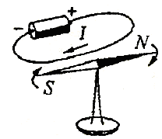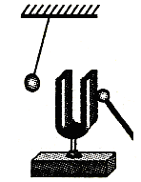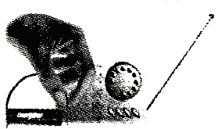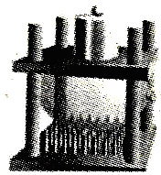
甲 乙 丙 丁
第17题图
18．人以0.5m／s的速度向竖直放置的平面镜走近，人在平面镜中像的大小▲（变大／不
变／变小），经过2s像向平面镜走近▲m．
19．一段导体两端的电压是24V时，通过的电流是0.5A，则导体的电阻是▲Ω，这段导体消耗的电功率是▲W，通电10s产生的热量是▲J．
20．某电子体重计的电路如图所示，其中弹簧上端和滑动变阻器滑片固定在一起，AB间有可收缩的导线，R。是保护电阻，当称量的体重增加时，变阻器的电阻值▲；电压表示数 ▲ ；电路消耗的总功率▲．（变大／不变／变小）
21．如图是探究“物体动能的大小与哪些因素有关”的装置．让同一小车从斜面上不同的高度由静止开始运动，碰到同一位置的相同木块上．目的是探究小车动能的大小与 ▲ 的关系；若小车推动木块移动的距离越大，说明小车对木块▲越多，从而判断小车的动能越 ▲（大／小）；若水平面绝对光滑，本实验将▲（能／不能）达到探究目的，
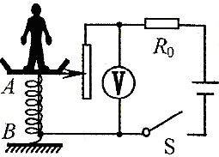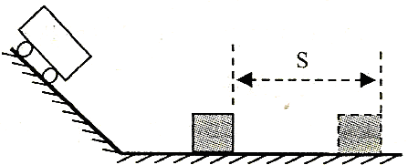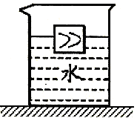
第20题图 第21题图 第22题图
22．如图所示，将重为2N的木块放入烧杯中，静止时木块所受浮力的大小为▲N，浮力的方向▲．木块排开水的体积为▲m³；放入木块后，烧杯底部所受水的压强▲（变大／变小／不变）．(g=10N/Kg)
三、解答题（本题共8小题，共47分。解答24、25题时应有解题过程）
23．（6分）按照题目要求作图：
(1)如图甲所示，水平地面上的足球处于静止状态，画出它受力的示意图．
(2)在图乙中画出通过透镜后的折射光线．
(3)根据安全用电原则，将图丙中开关、两只“220V 40W”电灯连在家庭电路中，要求开关同时控制两灯，且能正常发光．
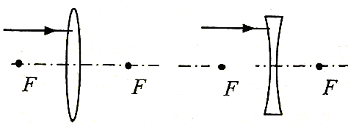
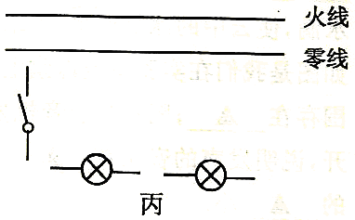
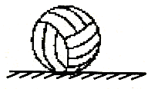

甲 乙 丙
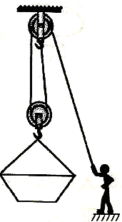
第23题图
24．（6分）某建筑工地用如图所示的简易滑轮组将重4000N的砖块运到离
地4m高的砌墙处，已知每个滑轮重100N，滑轮摩擦和绳重以及动滑
轮下的挂网重忽略不计．若提升砖块的工人作用于绳的拉力最大为
500N，求：
(1)提升一次砖的最大重力；
(2)提升一次砖时滑轮组的最大机械效率；
(3)若全部完成提砖任务，工人利用此滑轮组至少做多少额外功．

第24题图

25．（6分）太阳能热水器是直接利用太阳能给水加热的装置，下表是小明家的太阳能热水器某天在阳光照射下的相关信息
太阳照射时间／h | 装水量 ／Kg | 吸热板面积／m² | 水升高的温度／℃ | 水的比热容／J(kg．℃)^{—1} | 太阳辐射功率／J．(m² -h)—1
10 | 100 | 2.5 | 50 | 4.2×10³ | 1. 68×10⁶
其中太阳辐射功率是指1h内投射到1m²面积上的太阳能．
求：(1)水在10h内吸收的热量；
(2)如果水吸收的热量用天然气来提供，需要完全燃烧多少m³的天然气；（天然气的热 值为8.4×l0⁷J／m³，天然气完全燃烧放出的热量全部给水吸收）
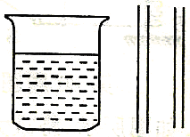
(3)该太阳能热水器的能量转化效率．
26．（3分）利用如图所示的装水烧杯和两根吸管可以制作一个“口吹喷 雾器”．
(1)请你将两根吸管画在装水烧杯的恰当位置，完成“口吹喷雾器”的示意图；
(2)写出“口吹喷雾器”中包含的物理知识： ▲．（选填一点）
第26题图
27．（5分）用天平和量筒测合金块的密度：
(1)调节天平时，发现指针偏向分度盘的右侧（如图甲），此时应将平衡螺母向▲调；
(2)小明用托盘天平测量合金块的质量，操作情况如图乙所示，指出其中的一个错误是：
▲．改正错误后，小明用正确的方法称合金块的质量，平衡时放在盘中的砝码和游
码在标尺上的位置如图丙所示，则合金块的质量为▲g_
(3)用细线拴好合金块，把它放人盛有30ml水的量筒中，水面到达的位置如图丁所示．则
合金块的体积为▲cm³，合金块的密度为▲g／cm³．
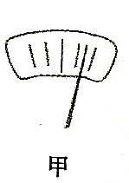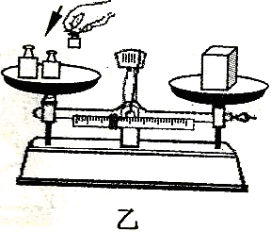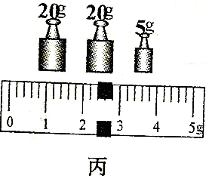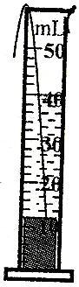
丁
第27题图
28．（7分）在测量定值电阻R；阻值的实验中．
(1)请你将图甲中的实物电路用笔划线代替导线连接完整．
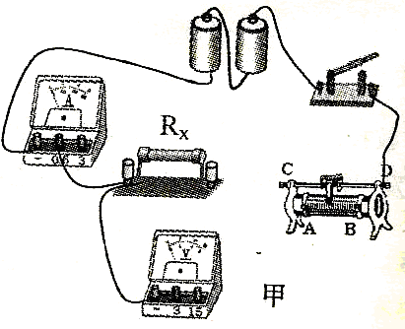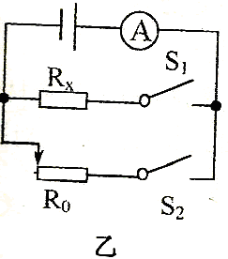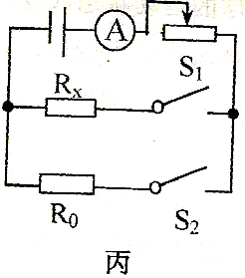
第28题图
(2)实验时，若只有R_{x}断路，开关闭合后，电路中可能出现的一种现象是：▲．
(3)在实验过程中，发现电压表不能使用，小明将滑动变阻器调到最大值作为定值电阻R。 使用（R。值已知），设计了如图乙所示的电路测量R_{x}阻值．测量时，只闭合S．电流表示数为I_{l}，只闭合S2电流表示数为I₂，则电阻R_{x}两端的电压为▲，电阻R_{x}=
▲．（用I_{l}、I₂和R。表示）
({)因图乙未能测量多组数据，于是小明向老师借丁一只定值电阻R。（R。值已知），设计了 如图丙所示的实验电路，重复(3)中的测量步骤和计算方法，并多次测量求出了电阻R_{x}的阻值．小明得出的R_{x}阻值是▲（正确／错误）的，理由是▲．
29．（5分）小芳家最近买了一台冰箱，按说明书要求，放置的冰箱与墙之间要保持一定的距离．
为什么冰箱不能紧贴着墙放置呢？小芳经过思考提出了以下猜想：
猜想一：冰箱按要求放置可能会降低冰箱内的温度，
猜想二：冰箱按要求放置可能会减少冰箱消耗的电能．
(1)为了验证猜想一，小芳用温度计测量冰箱冷藏室的温度，但测量时发现，温度计从冰箱内取出读数时示数迅速变化，其原因是▲，为了使温度计从冰箱内取出读数时示数变化不明显，请你为她设计一种方案▲．小芳通过该方案分别测出冰箱在不同放置情况时冷藏室的温度，发现温度计示数几乎一样，这说明猜想一是▲（正确／错误）的．
(2)为了验证猜想二，小芳用电能表测出冰箱在不同放置情况下消耗的电能，测量时，除冰箱位置不同外，应控制冰箱内外工作环境、工作电压、▲相同，并▲（断开／闭合）其它家用电器，小芳通过比较测量结果验证了猜想二是正确的．
30．（9分）目前汽车刹车器均采用油压制动．油压制动刹车时消耗的机械能以内能形式排放掉，形成能源的浪费．现有一种汽车再生制动器，能把汽车刹车制动时消耗的机械能转化为电能而储存起来，有效地利用了能量．
(1)从能量转化的角度看，汽车再生制动器相当于▲ (A/B／C)
A．电动机 B．汽油机 C．发电机
(2)实际上汽车刹车时再生制动器无法提供足够的刹车阻力，仍需要与油压制动器配合使
用，产生恒定的刹车阻力来满足刹车要求，若某汽车以72km/h的速度行驶，刹车时再
生制动器产生的阻力随时间变化的关系如下表：
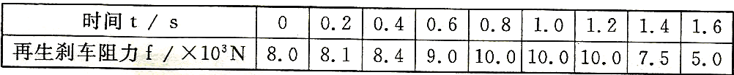
①汽车刹车时，再生制动器所产生的刹车阻力大小随时间的变化情况是▲（A/B／C／D）
A．逐渐增大 B．先增大后不变 C．先增大后减小 D．先增大后不变再减小
②在图甲中作出汽车刹车时再生制动器0～0. 8s内产生的刹车阻力随时间变化的图像，
③如果汽车制动时需要产生恒定的刹车阻力为1×l0⁴N，由图甲可知t=0.5s时再生 制动器产生的刹车阻力约▲N，此时油压制动器还需产生▲N的刹车阻力，
④在满足③的刹车阻力作用下，汽车的行驶路程与时间变化的关系如图乙所示，则在0～0. 5s内汽车克服刹车阻力所做的功w= ▲J．
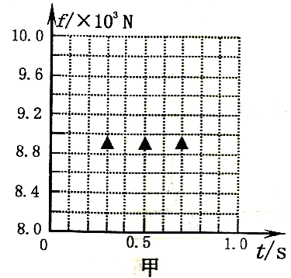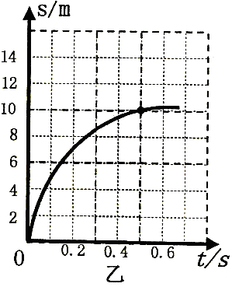
第30题图



